Projekts

Informatīvais ziņojums

“Par Iekšlietu ministrijas ilgtermiņa saistībām speciālo ugunsdzēsības un glābšanas transportlīdzekļu iegādei”

Ievads

Informatīvais ziņojums sagatavots, lai informētu Ministru kabinetu par Valsts ugunsdzēsības un glābšanas dienesta (turpmāk – VUGD) nodrošinājumu ar ugunsdzēsības un glābšanas transportlīdzekļiem (turpmāk – speciālie transportlīdzekļi), to nolietojumu, tehnisko stāvokli, lai nodrošinātu esošo struktūrvienību nepārtrauktu darbību un VUGD gatavību krīzes situācijās, pilnveidotu ikdienas uzdevumu izpildi, sniedzot savlaicīgu palīdzību iedzīvotājiem dažādās bīstamās situācijās, glābjot cilvēku dzīvības un materiālās vērtības, sniegtu priekšlikumus turpmākai rīcībai minētajās jomās, un Ministru kabinets pieņemtu lēmumu par turpmāko rīcību.

Pašreizējās situācijas raksturojums

Par VUGD nodrošināšanas ar nepieciešamajiem speciāliem transportlīdzekļiem vajadzību liecina faktiskā informācija, kā tas jau ir paredzēts Latvijas Nacionālā attīstības plānā 2014. – 2020.gadam (Uzdevums Nr.417, darbības Nr.417_03_B), kā arī Valdības rīcības plānā Deklarācijas par Artura Krīšjāņa Karīņa vadītā Ministru kabineta iecerēto darbību īstenošanai ietvērtais 196.1.uzdevums: Uzlabosim civilās aizsardzības sistēmas darbību valstī, aktīvi meklēsim risinājumus un finansējumu Valsts ugunsdzēsības un glābšanas dienesta materiāltehniskajām nodrošinājumam. Lai izpildītu minēto uzdevumu, paredzēts pasākums: Turpināt attīstīt Valsts ugunsdzēsības un glābšanas dienesta struktūrvienību tīklu (ugunsdzēsības depo), kā arī nodrošināt speciālā autotransporta, nepieciešamā ekipējuma, ugunsdzēsēja glābēja individuālo aizsardzības līdzekļu bāzes uzturēšanu un atjaunošanu atbilstoši normatīvu prasībām, lai nodrošinātu maksimāli efektīvu un lietderīgu resursu izmantošanu un paaugstinātu iestādes darbības efektivitāti. Pasākuma izpildes darbības rezultāts: Pamatojoties uz riska analīzi, pārskatīts VUGD resursu izvietojums, kā rezultātā samazināts ierašanas laiks notikuma vietā un nodrošināta savlaicīga un kvalificēta palīdzība ikvienai Latvijas teritorijā esošai personai ārkārtas situācijās.
Situācijas raksturojums šajā jomā iepriekš jau tika atspoguļots Informatīvajā ziņojumā „Par Valsts ugunsdzēsības un glābšanas dienesta speciālo ugunsdzēsības un glābšanas transportlīdzekļu un speciālās tehnikas iegādi, papildu nepieciešamo personālu esošo struktūrvienību nepārtrauktas darbības nodrošināšanai, kā arī depo ēku būvniecību, rekonstrukciju vai renovāciju un papildus nepieciešamo finansējumu 2018.gadam un turpmākajiem gadiem” (izskatīts Ministru kabineta 2017.gada 21.februāra sēdē (prot. Nr.7, 42. §), kā arī VUGD darbības stratēģijā 2017.- 2019.gadam. (IeM 2019.gada 20.septembra rīkojums Nr.1-12/1200).
Saskaņā ar Ministru kabineta noteikumiem Nr.458, VUGD funkciju izpildei nepieciešamas 1696 speciālās transportlīdzekļu tehnikas vienības un 137 kuģošanas līdzekļi, kas aprīkoti ar speciālu aprīkojumu ugunsgrēku dzēšanas un glābšanas darbu veikšanai, kā arī glābšanas un zemūdens meklēšanas darbu veikšanai.
VUGD faktiskais nodrošinājums ar transportlīdzekļiem un kuģošanas līdzekļiem atspoguļots tabulā:
Iekārtas, speciālā un tehniskā aprīkojuma nosaukums | Skaits
 | saskaņā ar Ministru kabineta noteikumos Nr.458 noteiktajām normām | faktiski | papildus nepieciešams
1 | 2 | 3 | 4 (2-3)
Konteineru vedēji ar aprīkotiem konteineriem | 6 | 6 | 0
Ugunsdzēsības autocisternas | 322 | 254 | 68
Glābšanas darbu automobiļi | 47 | 12 | 35
Autopacēlājs vai autokāpnes | 46 | 40 | 6
Ūdenslīdēju automobiļi | 45 | 6 | 39
Automobiļi, kas aprīkoti ar gaisa putu dzēšanas iekārtām | 20 | 1 | 19
Pretdūmu dienesta automobilis | 47 | 1 | 46
Automobiļi, kas aprīkoti ar ugunsdzēsības šļūtenēm | 45 | 5 | 40
Ķīmisko avāriju automobiļi | 45 | 9 | 36
Ugunsdzēsības sūkņu automobiļi | 45 | 2 | 43
Automobiļi, kas aprīkoti ar pulvera dzēšanas iekārtām | 5 | 0 | 5
Vieglie vai apvidus automobiļi | 166 | 175 | 0
Operatīvā štāba automobiļi | 46 | 2 | 44
Kravas automobiļi vai furgoni | 82 | 27 | 55
Piekabes | 248 | 145 | 103
Visurgājēji | 138 | 0 | 138
Kvadricikli un sniega motocikli | 323 | 8 | 315
Universālie iekrāvēji ar aprīkojumu un piekabi | 8 | 1 | 7
Autobuss (līdz 25 sēdvietām) | 9 | 3 | 6
Autobuss (virs 25 sēdvietām) | 3 | 1 | 2
Kopā transportlīdzekļi | 1696 | 698 | 998
Kuģošanas līdzekļi | 137 | 93 | 44
Pavisam (transportlīdzekļi un kuģošanas līdzekļi) | 1833 | 791 | 1042
Avots: VUGD dati uz 1.01.2020.g.

Izvērtējot tabulā atspoguļoto informāciju, jāsecina, ka nodrošinājums ar transportlīdzekļiem, kuri nepieciešami funkciju izpildei, ir nepietiekams. Turklāt, liels skaits speciālo transportlīdzekļu (ugunsdzēsības autocisternas, autokāpnes, automobiļi, kas aprīkoti ar ugunsdzēsības šļūtenēm, ugunsdzēsības sūkņu automobiļi u.c.) ražoti vairāk kā pirms 20 gadiem vai arī ir saņemti pēc Latvijas neatkarības iegūšanas pagājušā gadsimta deviņdesmitajos gados kā tehniskā palīdzība no Zviedrijas vai Vācijas.

Galvenās problēmas

Ņemot vērā ugunsgrēku dzēšanā un glābšanas darbu veikšanā iesaistīto speciālo transportlīdzekļu ekspluatācijas ilgumu, nolietojumu un tehnisko stāvokli, ir apgrūtināta VUGD funkciju kvalitatīva izpilde šādu iemeslu dēļ:

1. Novecojušos transportlīdzekļus ir bieži jāremontē un remonti ir ilgstoši, jo šādu transportlīdzekļu rezerves daļas ir grūti atrodamas vai nav pieejamas vispār. Remontā esošos speciālos transportlīdzekļus ir jāaizvieto ar citiem esošiem 20 – 30 gadus veciem transportlīdzekļiem, līdz ar to rodas situācijas, kad atbilstoši notikuma izsaukuma numuram nav pieejams nepieciešamais tehnikas vienību skaits. Lai novērstu šādas situācijas, tiek piesaistīti transportlīdzekļi no blakus esošajiem ugunsdzēsības depo, kas ievērojami palielina ierašanās laiku notikuma vietā.
2. Saskaņā ar Ministru kabineta 2018.gada 13.februāra noteikumu Nr.87 „Grāmatvedības uzskaites kārtība budžeta iestādēs” 2.pielikumu, kravas automobiļiem, kravas piekabēm, viegliem automobiļiem un vieglo automobiļu piekabēm lietderīgās lietošanas laiks noteikts 10 gadi.

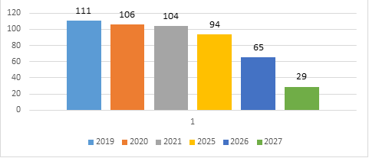
1.attēls.Ugunszēsības automobiļu skaits (vecumā līdz 10 gadiem)
VUGD transportlīdzekļus lieto ilgāk, vismaz 20 gadus, ņemot vērā to tehnisko stāvokli, fizisko nolietojumu un to taktiskās iespējas. 2019.gadā VUGD ir 246 speciālie transportlīdzekļi, kuru ekspluatācijas laiks jeb kravas automobiļu lietderīgās lietošanas laiks pārsniedz 10 gadus un 111 kravas automobiļi, kuri ekspluatācijā atrodas mazāk kā 10 gadus. Ja tālākā perspektīvā joprojām pastāvēs situācija, ka transportlīdzekli netiks savlaicīgi iegādāti, VUGD būs spiests aizvērt vairākus ugunsdzēsības depo un tas nozīmē, ka faktiskais reaģēšanas laiks uz notikumiem palielināsies 4 – 5 reizes. Pēc Nodrošinājuma valsts aģentūras sniegtajiem datiem, reģionu daļas nenoliedzami nepieciešams depo ēku grīdu un vārtu remonts (pārbūve), paredzamās izmaksas minētiem darbiem ir 500 000 EUR.
3. No vairāk kā pirms 20 gadiem ražotajiem speciālajiem transportlīdzekļiem 107 speciālie transportlīdzekļi ir ražoti uz ZIL-130 un ZIL-131 šasiju bāzes. Turklāt šie speciālie transportlīdzekļi nespēj attīstīt nepieciešamo paātrinājumu, kā rezultātā no tā paša VUGD depo vienlaikus kopā ar salīdzinoši jaunu mūsdienīgu speciālo transportlīdzekli izbraucis ZIL vai citas markas pirms 25 – 50 gadiem ražots speciālais transportlīdzeklis ar maksimālo ātrumu 70 km/stundā notikuma vietā ierodas vēlāk (no 3 līdz 5 minūtēm uz 10 km), īpaši gadījumos, ja līdz notikuma vietai ir salīdzinoši liels attālums (vairākās vietās valstī attālums starp depo un notikuma vietu sasniedz pat 50 km). Ugunsdzēsēju glābēju ierašanās laiks notikuma vietā ir būtisks, lai operatīvi uzsāktu un veiktu ugunsdzēsības un glābšanas darbus, īpaši gadījumos, kas saistīti ar cilvēku glābšanu. Turklāt ZIL markas automobiļu nodalījumos to gabarītu dēļ nav iespējams izvietot mūsdienīgu ugunsgrēku dzēšanas un glābšanas darbu aprīkojumu, kas īpaši ir nepieciešams ceļu satiksmes negadījumos.

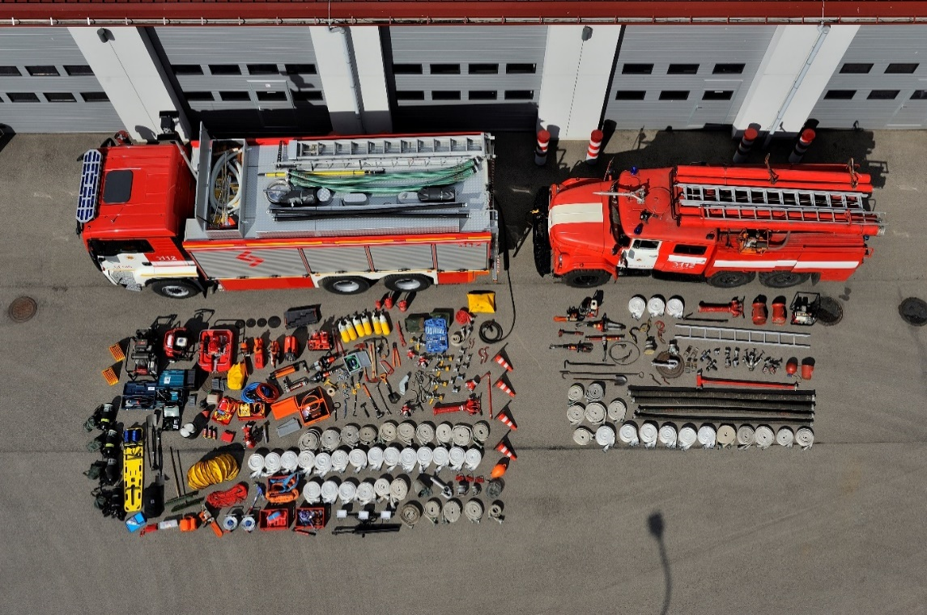
2.attēls. Ugunsgrēku dzēšanas un glābšanas darbu aprīkojuma salīdzinājums
jaunā ugunsdzēsības automobilī un vecā ZIL automobilī

Salīdzinot mūsdienīgu 2018.gada autocisternas MAN aprīkojumu ar ZIL-131 automobiļa aprīkojumu, redzams, ka ZIL-131 ugunsgrēku dzēšanas un glābšanas darbu aprīkojums ievērojami samazina VUGD taktiskās iespējas notikumā, līdz ar to var secināt, ka ZIL automobiļu tehniski taktiskie rādītāji neatbilst mūsdienu vajadzībām, jo netiek pielietotas (nevar pielietot) mūsdienu prasībām atbilstošas tehnoloģijas un aprīkojumu (aprīkojums neatbilst arvien pieaugošai darba specifikai). VUGD autotransporta bāzes uzturēšanas un atjaunošanas nodrošināšanas īstenošana atbilstoši normatīvu prasībām būtiski uzlabotu un modernizētu pašreizējo stāvokli un pakāpeniski atrisinātu situāciju ar ugunsdzēsības un glābšanas transportlīdzekļu nodrošinājumu, kas nepieciešams VUGD funkciju izpildei un reaģēšanas spēju saglabāšanai.
4. VUGD transportlīdzekļu nolietojumu paātrina:
  - intensīvais pielietojums,
  - braukšanas režīms ( ass braukšanas sākums ar “aukstu” dzinēju);
  - ilgstoša dzinēja darbināšana ar paaugstinātiem apgriezieniem notikuma vietā, lai nodrošinātu speciālā aprīkojuma darbību;
  - sliktais ceļu stāvoklis;
  - neiekārtotās piebrauktuves pie ūdens ņemšanas vietām;
4.6. izmantošana bezceļu apstākļos (piemēram, kūlas ugunsgrēku dzēšanā agri pavasarī bieži tiek izmantoti ugunsdzēsības automobiļi, kuru konstrukcijas nav paredzētas izmantošanai bezceļu apstākļos).
5. Ar katru gadu sadārdzinās novecojošo transportlīdzekļu remontu un rezerves daļu iegādes izmaksas, aizkavējas transportlīdzekļu remonti, jo dažkārt rezerves daļas tiek pasūtītas un to piegāde ilgst vairākas nedēļas. VUGD, lai sagatavotos ikgadējai tehniskajai apskatei, vidēji gadā viena vairāk kā pirms 20 gadiem ražota un jau savu resursu izsmēluša transportlīdzekļa remontā iegulda līdzekļus, kas vairākkārt pārsniedz paša transportlīdzekļa vērtību. Ieguldīt šos līdzekļus novecojošā tehnikā ir neekonomiski, bet ņemot vērā to, ka VUGD nav pastāvīga finansējuma jaunas tehnikas iegādei, VUGD ir spiests remontēt jau novecojušus transportlīdzekļus, kuriem nereti rezerves daļas vairs netiek ražotas.

Priekšlikumi turpmākai rīcībai

Šobrīd VUGD struktūrvienību personāls ugunsdzēsības un glābšanas darbus un avāriju seku neatliekamos pasākumus veic ar nepietiekamu tehnisko nodrošinājumu. Pastāvīgi neatjaunojot transportlīdzekļu kvalitatīvos un kvantitatīvos rādītājus, VUGD vairs nespēs saglabāt reaģēšanas spējas ugunsgrēkos un glābšanas darbos. Ir nepieciešama nolietoto transportlīdzekļu atjaunošana, kā arī daļēja speciālo transportlīdzekļu papildināšana, lai kvalitatīvi un pilnā apjomā pildītu VUGD pamatfunkcijas. VUGD darbības nodrošināšanai nepieciešamas arī daudzfunkcionālas konteineru sistēmas (konteineru vedēji un konteineri ar aprīkojumu), kuras plaši izmanto citās valstīs, lai aizvietotu kravas furgonus, ugunsdzēsības sūkņu automobiļus u.t.t.
Izvērtējot speciālo transportlīdzekļu nolietojumu, tehnisko stāvokli, kā arī to atsevišķu tehnisko vienību veidu nepietiekamo skaitu un lai pakāpeniski sasniegtu Ministru kabineta noteikumu Nr.458 prasības un nomainītu nolietotos speciālos transportlīdzekļus, VUGD pastāvīgi katru gadu vajadzīgs finansējums tehnikas iegādei 10 000 000 eiro apmērā tikai pašreizējas kapacitātes saglabāšanai bez attīstības perspektīvām nākotnē. Aprēķini veikti, ņemot vērā 2014. un 2015.gada iepirkumu cenas, bet jāievēro, ka iepirkuma cenas pieaugušas par 10%. VUGD, saņemot finansējumu tehnikas iegādei, nodrošinās glābšanas spēju saglabāšanu esošā līmenī, lai tas nebūtu spiests samazināt sniegtā pakalpojuma kvalitāti un pieejamību iedzīvotājiem.
Ja 2020.gadā konceptuāli tiks atbalstīts nepieciešamais finansējums speciālās tehnikas iegādei un tajā pašā gadā tiks veikta iepirkuma procedūra, ņemot vērā to, ka speciālo transportlīdzekļu prototipu izgatavošanas laiks ir 9 – 11 mēneši (atkarībā no specifikācijām), tad tehnikas prototipi tiks izgatavoti 2021.gadā un sākot no 2022.gada VUGD saņems nepieciešamo tehniku.
Tādejādi, lai pakāpeniski atrisinātu situāciju ar speciālo transportlīdzekļu nodrošinājumu pašreizējas kapacitātes saglabāšanai, VUGD piedāvā 2 variantus:

- pastāvīgu finansējumu speciālās tehnikas iegādei 10 000 000 eiro apmērā no 2021.gada un turpmāk ik gadu;
- nodrošināt finansējumu tehnikas iegādei saskaņā ar grafiku pa gadiem (pielikums).

Ministru prezidents Arturs Krišjānis Kariņš

Iesniedzējs:
Iekšlietu ministrs Sandis Ģirģens

Vīza:
Valsts sekretārs Dimitrijs Trofimovs

